Nguyễn Thành Huy
XÂY DỰNG ỨNG DỤNG WEB HỖ TRỢ TẬP GYM
2024

ĐỒ ÁN TỐT NGHIỆP
NGÀNH: CÔNG NGHỆ THÔNG TIN CHUYÊN NGÀNH: CÔNG NGHỆ PHẦN MỀM

ĐỀ TÀI:
XÂY DỰNG ỨNG DỤNG WEB HỖ TRỢ TẬP GYM

Người hướng dẫn: PGS. TS. NGUYỄN THANH BÌNH
Sinh viên thực hiện: NGUYỄN THÀNH HUY
Số thẻ sinh viên: 102200305

Lớp: 20TCLC_NHAT1

ĐỒ ÁN TỐT NGHIỆP
NGÀNH: CÔNG NGHỆ THÔNG TIN CHUYÊN NGÀNH: CÔNG NGHỆ PHẦN MỀM

ĐỀ TÀI:
XÂY DỰNG ỨNG DỤNG WEB HỖ TRỢ TẬP GYM

Người hướng dẫn: PGS. TS. NGUYỄN THANH BÌNH
Sinh viên thực hiện: NGUYỄN THÀNH HUY
Số thẻ sinh viên: 102200305

Lớp: 20TCLC_NHAT1

………………………………………………………………………………………
………………………………………………………………………………………
………………………………………………………………………………………
………………………………………………………………………………………
………………………………………………………………………………………
………………………………………………………………………………………
………………………………………………………………………………………
………………………………………………………………………………………
………………………………………………………………………………………
………………………………………………………………………………………
………………………………………………………………………………………
………………………………………………………………………………………
………………………………………………………………………………………
………………………………………………………………………………………
………………………………………………………………………………………
………………………………………………………………………………………
………………………………………………………………………………………
………………………………………………………………………………………
………………………………………………………………………………………
………………………………………………………………………………………
………………………………………………………………………………………
………………………………………………………………………………………
………………………………………………………………………………………

Đà Nẵng, ngày tháng năm 2024

Người hướng dẫn

………………………………………………………………………………………
………………………………………………………………………………………
………………………………………………………………………………………
………………………………………………………………………………………
………………………………………………………………………………………
………………………………………………………………………………………
………………………………………………………………………………………
………………………………………………………………………………………
………………………………………………………………………………………
………………………………………………………………………………………
………………………………………………………………………………………
………………………………………………………………………………………
………………………………………………………………………………………
………………………………………………………………………………………
………………………………………………………………………………………
………………………………………………………………………………………
………………………………………………………………………………………
………………………………………………………………………………………
………………………………………………………………………………………
………………………………………………………………………………………
………………………………………………………………………………………
………………………………………………………………………………………
………………………………………………………………………………………

Đà Nẵng, ngày tháng năm 2024

Người phản biện

Tên đề tài: Xây dựng ứng dụng web hỗ trợ tập gym Sinh viên thực hiện: Nguyễn Thành Huy
Số thẻ SV: 102200305 Lớp: 20TCLC_NHAT1
Ứng dụng web hỗ trợ tập gym ra đời với mục đích chính là phục vụ nhu cầu của những người quan tâm đến việc bảo vệ, tăng cường sức khoẻ và cải thiện vóc dáng cũng như những người không có nhiều kiến thức về việc tập luyện. Ứng dụng cung cấp những bài tập và hướng dẫn chi tiết, chuẩn xác về kỹ thuật để người dùng dễ nắm bắt và tập luyện. Hoặc nếu không biết phải bắt đầu từ đâu, người dùng có thể sử dụng tính năng tự động tạo ra những bài tập phù hợp theo nhu cầu và tình trạng của người sử dụng.
Ngoài ra, ứng dụng quản trị giúp quản trị viên có thể toàn quyền kiểm soát hệ thống bao gồm quản lý tài khoản, quản lý các thể loại, chương trình và bài tập,…
Hệ thống bao gồm:
- Ứng dụng quản trị chạy trên Web dành cho quản trị viên.
- Ứng dụng chạy trên Web dành cho người dùng.

ĐẠI HỌC ĐÀ NẴNG TRƯỜNG ĐẠI HỌC BÁCH KHOA KHOA CÔNG NGHỆ THÔNG TIN
CỘNG HÒA XÃ HÔI CHỦ NGHĨA VIỆT NAM
Độc lập - Tự do - Hạnh phúc

NHIỆM VỤ ĐỒ ÁN TỐT NGHIỆP
Họ tên sinh viên: Nguyễn Thành Huy Số thẻ sinh viên: 102200305 Lớp: 20TCLC_NHAT1 Khoa: Công nghệ thông tin Ngành: Công nghệ phần mềm
- Tên đề tài đồ án: Xây dựng ứng dụng web hỗ trợ tập gym.
- Đề tài thuộc diện: ☐ Có ký kết thỏa thuận sở hữu trí tuệ đối với kết quả thực hiện
- Các số liệu và dữ liệu ban đầu:
- Nội dung các phần thuyết minh và tính toán:
  - Chương 1. Giới thiệu - Giới thiệu tổng quan về đề tài, lý do chọn đề tài. Trình bày mục đích, nhiệm vụ, phạm vi, đối tượng sử dụng, phương pháp nghiên cứu đề tài và cấu trúc đồ án.
  - Chương 2. Cơ sở lý thuyết - Trình bày những cơ sở lý thuyết được áp dụng trong đề tài.
  - Chương 3. Phân tích và thiết kế hệ thống - Trình bày bản phân tích và thiết kế trong xây dựng hệ thống và luồng hoạt động của hệ thống.
  - Chương 4. Triển khai và đánh giá kết quả - Trình bày cách triển khai, cài đặt vận hành hệ thống và đánh giá kết quả đạt được.
  - Chương 5. Kết luận - Rút ra kết quả, những bài học đạt được qua quá trình xây dựng hệ thống, những điểm hạn chế và phương hướng phát triển trong tương lai.
- Các bản vẽ, đồ thị ( ghi rõ các loại và kích thước bản vẽ ):
  - Biểu đồ ca sử dụng
  - Biểu đồ lớp
  - Biểu đồ tuần tự
  - Thiết kế cơ sở dữ liệu
  - Biểu đồ hoạt động
- Họ tên người hướng dẫn: PGS. TS. Nguyễn Thanh Bình
- Ngày giao nhiệm vụ đồ án: ……../……./2024
- Ngày hoàn thành đồ án: ……../……./2024
Đà Nẵng, ngày tháng năm 2024
Trưởng Bộ môn …………………….. Người hướng dẫn

Trong suốt quá trình thực hiện đồ án này, em đã nhận được sự giúp đỡ và hướng dẫn tận tình của các Thầy, các Cô và các bạn trong Khoa Công nghệ Thông tin Trường Đại học Bách khoa - Đại học Đà Nẵng. Em xin gửi lời cảm ơn chân thành và sâu sắc tới các Thầy Cô trong Khoa đã giảng dạy và truyền đạt những kiến thức cần thiết, những kinh nghiệm quý báu cho chúng em có thể hoàn thành đồ án này.
Trước tiên em xin chân thành cảm ơn thầy Nguyễn Thanh Bình, người đã từng bước hướng dẫn, giúp đỡ em trong quá trình thực hiện đồ án tốt nghiệp của mình.
Để có được kết quả như ngày hôm nay, em rất biết ơn gia đình và những người thân trong gia đình đã động viên, khích lệ, tạo mọi điều kiện thuận lợi nhất về vật chất lẫn tinh thần trong suốt quá trình học tập cũng như quá trình thực hiện đề tài tốt nghiệp này.
Trong quá trình học tập, cũng như trong quá trình làm đồ án tốt nghiệp em đã không thể tránh khỏi những thiếu sót, em rất mong được sự góp ý quý báu của tất cả các thầy cô giáo cũng như tất cả các bạn để đồ án tốt nghiệp của em được hoàn thiện hơn.
Một lần nữa em xin chân thành cảm ơn và kính chúc quý thầy cô dồi dào sức khỏe và thành công trong cuộc sống!

Tôi xin cam đoan:
- Nội dung trong luận văn này là do tôi thực hiện dưới sự hướng dẫn trực tiếp của thầy Nguyễn Thanh Bình.
- Mọi tham khảo dùng trong đồ án đều được trích dẫn rõ ràng tên tác giả, tên công trình, thời gian, địa điểm công bố.
- Nếu có những sao chép không hợp lệ, vi phạm, tôi xin chịu hoàn toàn trách nhiệm.
Đà Nẵng, ngày … tháng … năm 2024 Sinh viên thực hiện

Nguyễn Thành Huy

TÓM TẮT v
NHIỆM VỤ ĐỒ ÁN TỐT NGHIỆP i
LỜI NÓI ĐẦU i
CAM ĐOAN ii
MỤC LỤC iii
DANH SÁCH CÁC BẢNG, HÌNH VẼ v
DANH SÁCH CÁC KÝ HIỆU, CHỮ VIẾT TẮT viii
Chương 1: GIỚI THIỆU 1
  - Đặt vấn đề 1
  - Mục đích và nhiệm vụ 1
    - Mục đích 1
    - Nhiệm vụ 1
  - Phạm vi và đối tượng sử dụng 1
    - Phạm vi 1
    - Đối tượng sử dụng 2
  - Phương pháp thực hiện 2
  - Cấu trúc đồ án 2
Chương 2: CƠ SỞ LÝ THUYẾT 3
  - Ngôn ngữ lập trình 3
    - Typescript 3
  - Cơ sở dữ liệu 3
  - Frameworks 4
    - NextJS 4
  - Vận hành và triển khai hệ thống 4
    - Supabase 4
    - Github 5
    - Github Actions 5
    - Amazon S3 6
Chương 3: PHÂN TÍCH VÀ THIẾT KẾ HỆ THỐNG 7
  - Phân tích yêu cầu 7
    - Các tác nhân trong hệ thống 7
    - Yêu cầu chức năng 7
    - Yêu cầu phi chức năng 8
  - Thiết kế hệ thống 8
    - Biểu đồ ca sử dụng 8
    - Biểu đồ lớp 23
    - Biểu đồ tuần tự 24
    - Thiết kế cơ sở dữ liệu 26
Chương 4: TRIỂN KHAI VÀ ĐÁNH GIÁ KẾT QUẢ 34
  - Triển khai hệ thống 34
    - Công cụ phát triển 34
    - Môi trường 34
  - Kết quả 35
    - Ứng dụng tập luyện 35
    - Ứng dụng quản lý 49
Chương 5: KẾT LUẬN 53
  - Kết quả đạt được 53
    - Về mặt lý thuyết 53
    - Về mặt ứng dụng 53
  - Những vấn đề chưa giải quyết 53
  - Hướng phát triển 54
TÀI LIỆU THAM KHẢO 55

DANH SÁCH CÁC BẢNG, HÌNH VẼ

Hình 2.1 Logo Typescript 3
Hình 2.2 Logo PostgreSQL 4
Hình 2.3 Logo NextJS 4
Hình 2.4 Logo Supabase 5
Hình 2.5 Logo Github 5
Hình 2.6 Logo GitHub Actions 6
Hình 2.7 Logo Amazon S3 6

Hình 3.1 Biểu đồ ca sử dụng tổng quát của hệ thống 8
Hình 3.2 Biểu đồ ca sử dụng quản lý tài khoản của người dùng 9
Hình 3.3 Biểu đồ ca sử dụng tập luyện của người dùng 9
Hình 3.4 Biểu đồ ca sử dụng các công cụ tính calo của người dùng 10
Hình 3.5 Biểu đồ ca sử dụng thống kê lịch sử tập luyện của người dùng 10
Hình 3.6 Biểu đồ ca sử dụng quản lý tài khoản cá nhân của quản trị viên 16
Hình 3.7 Biểu đồ ca sử dụng quản lý các bài tập của quản trị viên 16
Hình 3.8 Biểu đồ ca sử dụng quản lý chương trình tập của quản trị viên 17
Hình 3.9 Biểu đồ ca sử dụng quản lý bài tập của quản trị viên 17
Hình 3.10 Biểu đồ ca sử dụng quản lý tài khoản người dùng của quản trị viên 18
Hình 3.11 Biểu đồ lớp của hệ thống 23
Hình 3.12 Biểu đồ tuần tự tổng quát hệ thống của quản trị viên 24
Hình 3.13 Biểu đồ tuần tự tổng quát hệ thống của người dùng 25
Hình 3.14 Biểu đồ cơ sở dữ liệu 26

Hình 4.1 Màn hình trang chủ của ứng dụng 35
Hình 4.2 Màn hình đăng nhập 35
Hình 4.3 Màn hình các bài tập theo bộ lọc 36

Hình 4.4 Màn hình danh sách các chương trình theo bộ lọc 37
Hình 4.5 Màn hình chi tiết chương trình 37
Hình 4.6 Màn hình chi tiết chương trình 38
Hình 4.7 Màn hình Chương trình tập của tôi 39
Hình 4.8 Màn hình tập luyện theo chương trình tập (Chưa đến bài cuối) 40
Hình 4.9 Màn hình tập luyện theo chương trình tập (Đã đến bài cuối) 40
Hình 4.10 Màn hình hiển thị cửa sổ nổi sau khi bấm hoàn thành 41
Hình 4.11 Màn hình Tự xây dựng chương trình tập – chọn giới tính 42
Hình 4.12 Màn hình Tự xây dựng chương trình tập – chọn tuổi tác 42
Hình 4.13 Màn hình Tự xây dựng chương trình tập – chọn mục tiêu tập luyện 43
Hình 4.14 Màn hình Tự xây dựng chương trình tập – chọn cấp độ hiện tại của bạn
. 43
Hình 4.15 Màn hình Tự xây dựng chương trình tập – chọn nhóm cơ muốn tập 44
Hình 4.16 Màn hình Tự xây dựng chương trình tập – đã cho ra kết quả 44
Hình 4.17 Màn hình Máy tính Calorie 45
Hình 4. 18 Màn hình Máy tính Macro 46
Hình 4. 19 Màn hình Hồ sơ cá nhân 47
Hình 4. 20 Màn hình Thống kê lịch sử tập luyện 48
Hình 4. 21 Màn hình hiển thị thông tin khi nhấp vào xem một bài tập trong lịch sử
. 48
Hình 4.22 Màn hình Quản lý người dùng 49
Hình 4. 23 Màn hình Quản lý chương trình tập 50
Hình 4. 24 Màn hình tạo mới bài tập 50
Hình 4.25 Màn hình chi tiết, chỉnh sửa thế loại 51
Hình 4.26 Màn hình Quản lý chương trình tập 51
Hình 4.27 Màn hình tạo mới chương trình tập 52
Hình 4.28 Màn hình chỉnh sửa chương trình tập 52

Bảng 3.1 Đặc tả ca sử dụng quản lý tài khoản cá nhân của người dùng 11
Bảng 3.2 Đặc tả ca sử tập luyện của người dùng 12
Bảng 3.3 Đặc tả ca sử dụng các công cụ tính calo của người dùng 13
Bảng 3.4 Đặc tả ca sử dụng thống kê lịch sử tập luyện của người dùng 14
Bảng 3.5 Đặc tả ca sử dụng quản lý yêu cầu hỗ trợ của người dùng 15
Bảng 3.6 Đặc tả ca sử dụng quản lý tài khoản cá nhân của quản trị viên 19
Bảng 3.7 Đặc tả ca sử dụng quản lý bài tập của quản trị viên 20
Bảng 3.8 Đặc tả ca sử dụng quản lý chương trình tập của quản trị viên 21
Bảng 3.9 Cấu trúc bảng User 27
Bảng 3.10 Cấu trúc bảng Account 28
Bảng 3.11 Cấu trúc bảng Equipment 28
Bảng 3.12 Cấu trúc bảng Exercise 29
Bảng 3.13 Cấu trúc bảng ExerciseStep 30
Bảng 3.14 Cấu trúc bảng ExerciseExample 30
Bảng 3.15 Cấu trúc bảng ExerciseMuscleTarget 31
Bảng 3.16 Cấu trúc bảng Workout 31
Bảng 3.17 Cấu trúc bảng WorkoutExerciseStep 32
Bảng 3.18 Cấu trúc bảng UserWorkout 32
Bảng 3.19 Cấu trúc bảng WorkoutRecord 33

Bảng 4.1 Thông số cụ thể của môi trường 34

DANH SÁCH CÁC KÝ HIỆU, CHỮ VIẾT TẮT

API | Application Programming Interface
SQL | Structured Query Language
TS | TypeScript
JS | JavaScript
HTTP | Hypertext Transfer Protocol
DB | Database
UI | User Interface

Chương 1: GIỚI THIỆU

Đặt vấn đề
Hiện nay, với nhu cầu chăm sóc sức khỏe và nâng cao thể lực ngày càng tăng, việc tập gym đã trở thành một phần quan trọng trong cuộc sống của nhiều người. Tuy nhiên, những khó khăn về thời gian và chi phí có thể khiến việc đến phòng gym trở nên khó khăn. Điều này thúc đẩy nhu cầu tìm kiếm các giải pháp tập luyện tại nhà linh hoạt và tiết kiệm hơn. Đặc biệt, đối với những người có lịch trình bận rộn hoặc thường xuyên đi công tác xa, việc duy trì thói quen tập gym là một thử thách lớn. Vì vậy, một ứng dụng hỗ trợ tập gym trực tuyến là giải pháp tối ưu, giúp người dùng có thể tập luyện mọi lúc, mọi nơi theo kế hoạch và mục tiêu cá nhân. Ngoài ra, ứng dụng này còn cung cấp các bài tập được thiết kế bởi các chuyên gia, giúp người dùng đạt được hiệu quả tập luyện tốt nhất.
Chính vì vậy, đề tài “Xây dựng ứng dụng web hỗ trợ tập gym” ra đời nhằm đáp ứng nhu cầu ngày càng cao về việc tập luyện và chăm sóc sức khỏe một cách thuận tiện và hiệu quả.

Mục đích và nhiệm vụ

Mục đích
Xây dựng ứng dụng web hỗ trợ tập gym cho phép:
      - Người dùng dễ dàng tìm kiếm và tập luyện theo các chương trình khác nhau. Bên cạnh đó, người dùng còn có thể thống kê lịch sử tập luyện một cách trực quan bằng số liệu, biểu đồ.
      - Quản trị viên quản lý tài khoản và dữ liệu của hệ thống như thể loại, chương trình tập, bài tập.

Nhiệm vụ
      - Xây dựng ứng dụng tập luyện chạy trên nền tảng Web để có thể đáp ứng được nhu cầu của người dùng như đã nêu ở trên.
      - Xây dựng ứng dụng quản lý chạy trên nền tảng Web dành cho quản trị viên để phục vụ việc quản lý dữ liệu.

Phạm vi và đối tượng sử dụng

Phạm vi

      - Đồ án này sẽ tập trung quan tâm đến những người dùng tập gym.

Đối tượng sử dụng
      - Đối tượng quản lý hệ thống: Thành viên trong đội ngũ phát triển.
      - Đối tượng sử dụng ứng dụng tập luyện: Người dùng có nhu cầu tập gym.

Phương pháp thực hiện
- Phương pháp phân tích tổng hợp
- Phương pháp phân tích thiết kế hệ thống theo hướng đối tượng
- Phương pháp thử nghiệm

Cấu trúc đồ án
Đồ án bao gồm 6 phần như sau:
- Chương 1: Giới thiệu – Giới thiệu tổng quan về đề tài, lý do chọn đề tài. Trình bày mục đích, nhiệm vụ, phạm vi, đối tượng sử dụng, phương pháp nghiên cứu đề tài và cấu trúc đồ án.
- Chương 2: Cơ sở lý thuyết – Trình bày những cơ sở lý thuyết được áp dụng trong đề tài.
- Chương 3: Phân tích và thiết kế hệ thống – Trình bày bản phân tích và thiết kế trong xây dựng hệ thống và luồng hoạt động của hệ thống.
- Chương 4: Triển khai và đánh giá kết quả – Trình bày cách triển khai, cài đặt vận hành hệ thống và đánh giá kết quả đạt được.
- Chương 5: Kết luận – Rút ra kết quả, những bài học đạt được qua quá trình xây dựng hệ thống, những điểm hạn chế và phương hướng phát triển trong tương lai.
- Tài liệu tham khảo

Chương 2: CƠ SỞ LÝ THUYẾT

Ngôn ngữ lập trình

Typescript
TypeScript là một ngôn ngữ được Microsoft tặng miễn phí cho chúng ta, nền tảng của TypeScript ít nhiều cũng có sự liên quan đến JavaScript vì nó là một ngôn ngữ mã nguồn mở của JavaScript. Vai trò của TypeScript là dùng để thiết kế và xây dựng các dự án ứng dụng quy mô lớn mang tính chất phức tạp.
TypeScript được xem là một phiên bản nâng cao hơn của JavaScript vì nó được thiết kế thêm nhiều chức năng tiện lợi hơn, cải tiến hơn từ những điểm yếu của JavaScript như các lớp hướng đối tượng và kiểu dữ liệu tĩnh, bên cạnh đó TypeScript còn có thể hoạt động rộng rãi cho các ứng dụng của ngôn ngữ Angular2 và Nodejs [1].

Hình 2.1 Logo Typescript

Cơ sở dữ liệu
Đồ án sử dụng cơ sở dữ liệu PostgreSQL. Đây là một hệ thống quản trị cơ sở dữ liệu quan hệ - đối tượng (object - relational database management system) có mục đích chung, hệ thống cơ sở dữ liệu mã nguồn mở tiên tiến nhất hiện nay. PostgreSQL có thể chạy được trên nhiều nền tảng khác nhau như Mac OS X, Solaris và Windows.
PostgreSQL là một phần mềm mã nguồn mở miễn phí. Mã nguồn của phần mềm khả dụng theo license của PostgreSQL, một license nguồn mở tự do.
PostgreSQL không yêu cầu quá nhiều công tác bảo trì bởi có tính ổn định cao. Do đó, nếu bạn phát triển các ứng dụng dựa trên PostgreSQL, chi phí sở hữu sẽ thấp hơn so với các hệ thống quản trị dữ liệu khác [2].


Hình 2.2 Logo PostgreSQL

Frameworks

NextJS
Next.js là một framework mã nguồn mở được xây dựng trên nền tảng React của Vercel, cho phép phát triển các ứng dụng web đa nền tảng với khả năng kết xuất phía máy chủ (server-side rendering) và phía máy khách (client-side rendering) từ một cơ sở mã duy nhất. Next.js hỗ trợ triển khai ứng dụng trên nhiều nền tảng khác nhau và cung cấp hiệu suất tối ưu thông qua việc biên dịch thành mã JavaScript hiện đại.
Với Next.js, bạn có thể xây dựng các ứng dụng web động, linh hoạt và hiệu quả, nhờ vào các tính năng mạnh mẽ như kết xuất tĩnh (static generation), tạo trang theo yêu cầu (dynamic routing), và tích hợp API. Đặc biệt, Next.js cho phép bạn sử dụng chung cơ sở mã cho cả phía máy khách và máy chủ, giúp tối ưu hóa quá trình phát triển và giảm bớt công sức bảo trì [3].

Hình 2.3 Logo NextJS

Vận hành và triển khai hệ thống

Supabase
Supabase là một nền tảng mã nguồn mở cung cấp các dịch vụ backend toàn diện cho ứng dụng web và di động, được xây dựng dựa trên PostgreSQL. Được mệnh danh là "Firebase nguồn mở," Supabase cung cấp nhiều tính năng mạnh mẽ

để giúp các nhà phát triển nhanh chóng thiết lập và quản lý cơ sở dữ liệu, xác thực, và các chức năng thời gian thực [4].
Supabase sẽ giúp hệ thống vận hành và triển khai database đơn giản và tiết kiệm chi phí hơn.

Hình 2.4 Logo Supabase

Github
GitHub là một hệ thống quản lý dự án và phiên bản code, hoạt động giống như một mạng xã hội cho lập trình viên. Các lập trình viên có thể clone lại mã nguồn từ một repository và Github chính là một dịch vụ máy chủ repository công cộng, mỗi người có thể tạo tài khoản trên đó để tạo ra các kho chứa của riêng mình để có thể làm việc.
Khi bạn tạo một repo, toàn bộ source code của repo đó được lưu trên GitHub. Tại đây, bạn có thể coi lại quá trình mình đã làm việc thông qua các comment sau mỗi lần commit. Và cái hay ở đây, là nhiều người có thể cùng làm một repo [5].


Hình 2.5 Logo Github

Github Actions
GitHub Actions là một nền tảng tích hợp liên tục và cập nhật phiên bản mới liên tục (CI/CD) cho phép tự động hóa quy trình xây dựng, thử nghiệm và triển khai.

Cho phép tạo workflows build và test pull request vào repository hoặc deploy pull request vào production [6].


Hình 2.6 Logo GitHub Actions

Amazon S3
Amazon S3 (Simple Storage Service) là một dịch vụ lưu trữ đối tượng quy mô lớn, được cung cấp bởi Amazon Web Services (AWS). Được thiết kế để lưu trữ và truy xuất bất kỳ lượng dữ liệu nào, S3 cung cấp khả năng mở rộng không giới hạn và độ bền cao, đáp ứng nhu cầu lưu trữ dữ liệu của các doanh nghiệp từ nhỏ đến lớn.
Hơn nữa, Amazon S3 có các lựa chọn về bảo mật về truy cập cũng như thêm, sửa tệp tin phương tiện [7].


Hình 2.7 Logo Amazon S3

Chương 3: PHÂN TÍCH VÀ THIẾT KẾ HỆ THỐNG

Phân tích yêu cầu

Các tác nhân trong hệ thống
Hệ thống có 2 tác nhân chính:
- Người dùng: Người có nhu cầu tập gym
- Quản trị viên: Người có quyền quản lý tất cả dữ liệu trong hệ thống

Yêu cầu chức năng
      - Đối với quản trị viên
Toàn quyền quản lý hệ thống bao gồm:
        - Quản lý tài khoản: Cho phép xem, khóa tài khoản.
        - Quản lý chương trình tập: Cho phép xem, sửa, xóa, thêm chương trình tập.
        - Quản lý bài tập: Cho phép xem, sửa, xóa, thêm bài tập.
        - Thống kê dữ liệu: Cho phép xem số lượng bài tập, số lượng chương trình, số lượng người dùng,… của toàn hệ thống
        - Có thể dùng tất cả chức năng của người dùng thông thường

Đối với người dùng
        - Đăng nhập, đăng xuất.
        - Xem thông tin về các chương trình tập và bài tập.
        - Tập luyện theo hướng dẫn.
        - Lưu chương trình tập có sẵn.
        - Tự tạo chương trình tập và lưu.
        - Lưu kết quả tập luyện.
        - Xem lịch sử các bài tập gần nhất.
        - Tính toán lượng calo cần nạp vào trong ngày.
        - Tính toán lượng vi chất cần nạp vào trong ngày.
        - Xem các thông tin cá nhân, chỉ số calo tiêu thụ và các nhóm cơ tập gần đây.
        - Quản lý tài khoản cá nhân: Cho phép thay đổi tên, ảnh đại diện, các chỉ số cá nhân như chiều cao và cân nặng.

Yêu cầu phi chức năng
Bên cạnh các yêu cầu chức năng, hệ thống cần đáp ứng các yêu cầu phi chức năng sau:
Giao diện đơn giản, dễ hiểu, hiện đại, đẹp mắt, thân thiện với người dùng.
- Hiệu năng cao, tốc độ mở ứng dụng nhanh.
- Đảm bảo an toàn, bảo mật dữ liệu.

Thiết kế hệ thống

Biểu đồ ca sử dụng
      - Biểu đồ ca sử dụng tổng quát của hệ thống
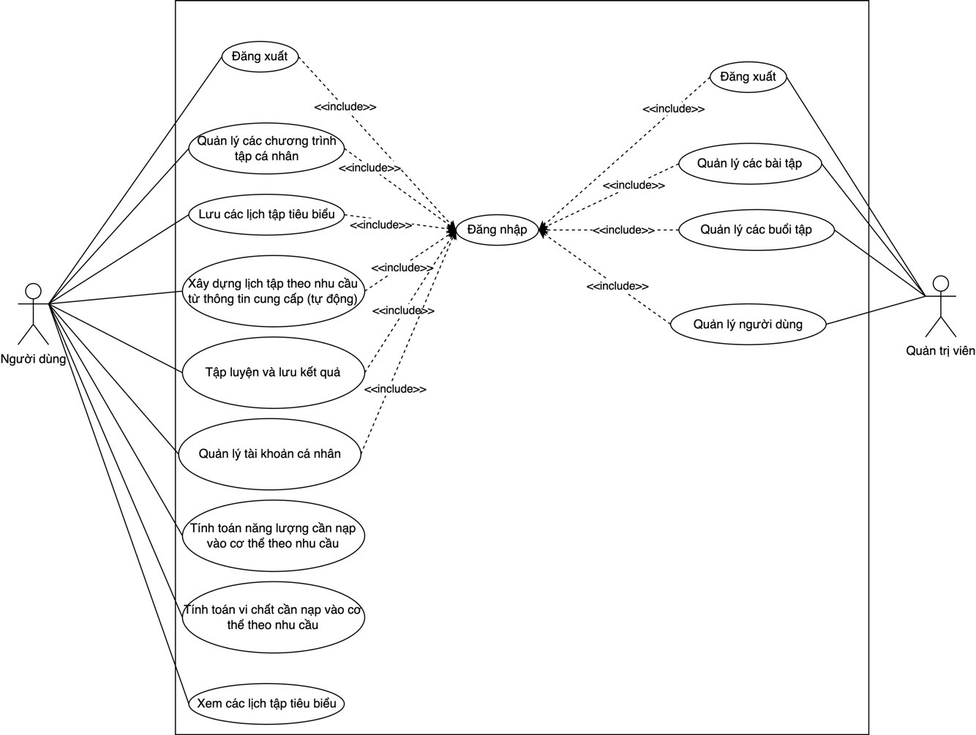

Hình 3.1 Biểu đồ ca sử dụng tổng quát của hệ thống

      - Biểu đồ ca sử dụng của người dùng

Biểu đồ ca sử dụng
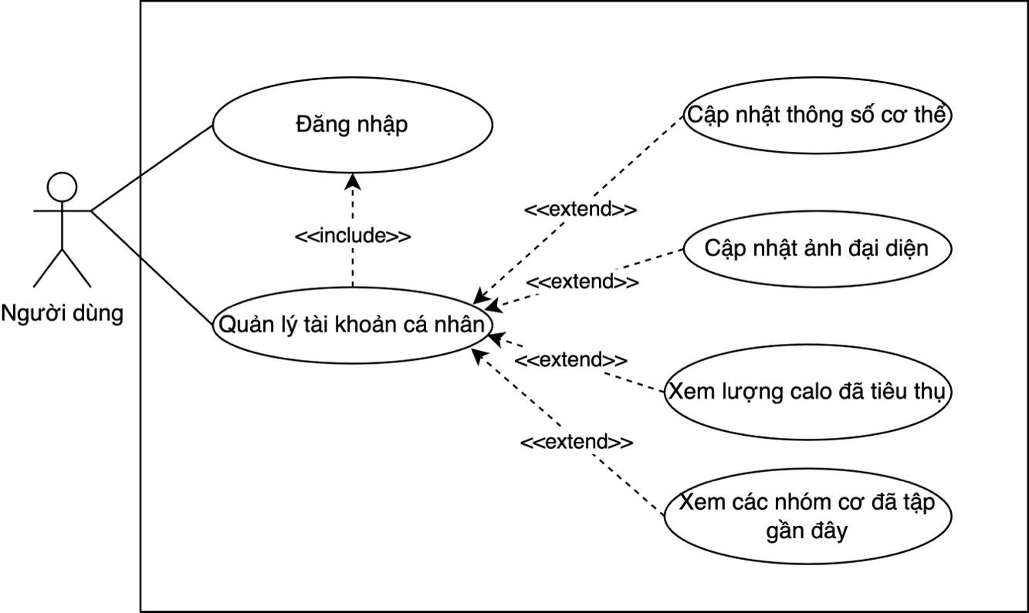
Hình 3.2 Biểu đồ ca sử dụng quản lý tài khoản của người dùng
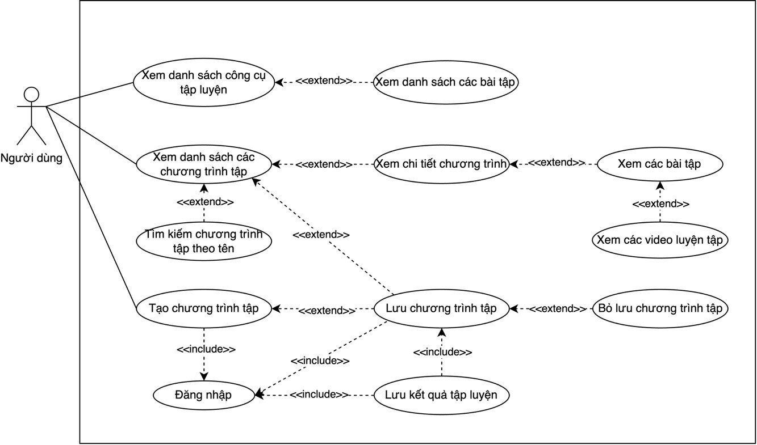
Hình 3.3 Biểu đồ ca sử dụng tập luyện của người dùng

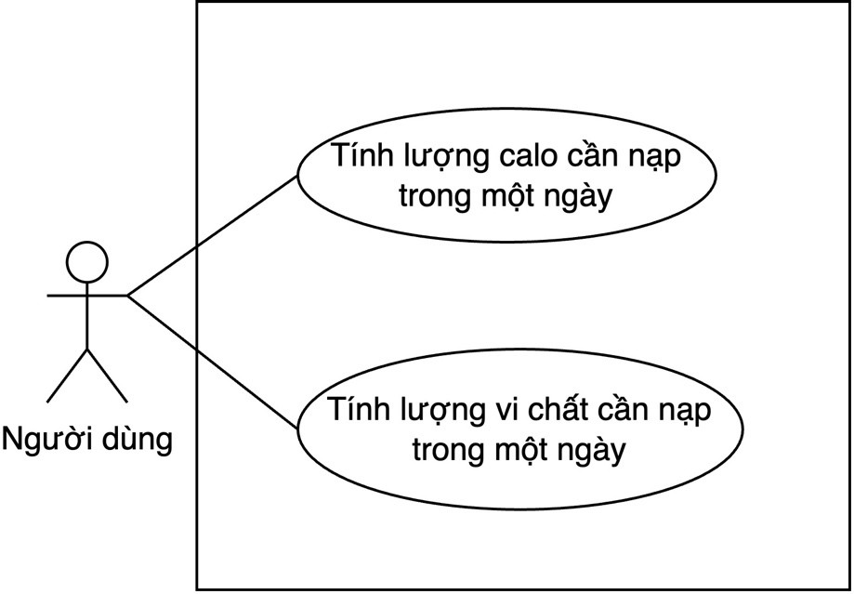
Hình 3.4 Biểu đồ ca sử dụng các công cụ tính calo của người dùng
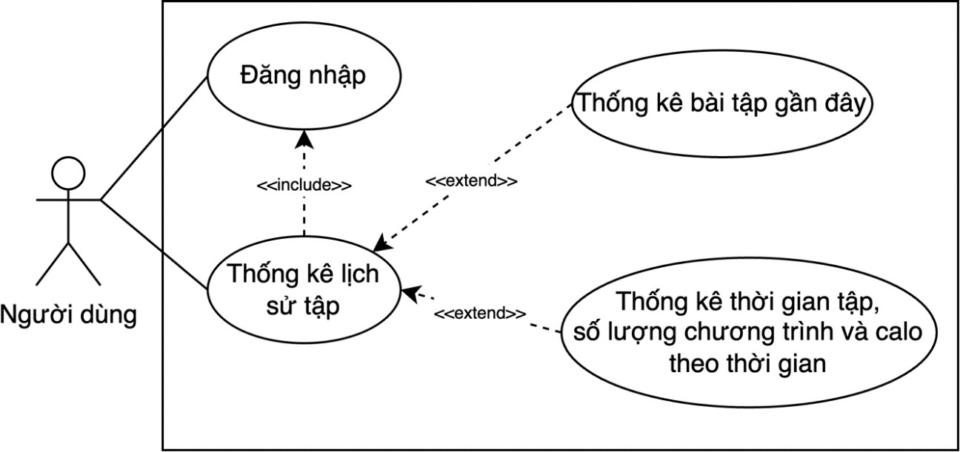
Hình 3.5 Biểu đồ ca sử dụng thống kê lịch sử tập luyện của người dùng

Đặc tả ca sử dụng
Bảng 3.1 Đặc tả ca sử dụng quản lý tài khoản cá nhân của người dùng

Tên ca sử dụng | Quản lý tài khoản cá nhân
Tác nhân | Người dùng đã đăng nhập
Mô tả | Cho phép xem, cập nhật thông tin người dùng
Điều kiện kích hoạt | Người dùng đã đăng nhập. Người dùng chọn mục “Hồ sơ cá nhân” trong thanh menu trên cùng để xem thông tin tài khoản
Các bước thực hiện | - Thao tác trên vùng hiển thị thông tin cá nhân để thay đổi thông tin chiều cao, cân nặng  - Xem biểu đồ đốt cháy calo trên phần bên trái phía dưới của màn hình  - Xem mức độ tập luyện của các nhóm cơ gần đây trên phần bên phải của màn hình
Kết quả | Hiển thị giao diện thông tin người dùng được cập nhật và các biểu đồ
Trường hợp lỗi | Hiển thị giao diện lỗi và thông báo lỗi

Bảng 3.2 Đặc tả ca sử tập luyện của người dùng

Tên ca sử dụng | Tập luyện
Tác nhân | Người dùng
Mô tả | Cho phép người dùng xem danh sách chương trình tập và bài tập, xem video của bài tập
Điều kiện kích hoạt | Người dùng đã vào ứng dụng, không cần đăng nhập. Người dùng chọn mục “Trang chủ” trong thanh menu bên trái
Các bước thực hiện | - Tại màn hình “Trang chủ”, người dùng có thể nhấn vào thanh tìm kiếm và nhập từ khoá để tìm kiếm các chương trình tập theo tên.  - Xem danh sách các dụng cụ tập. Chọn dụng cụ tập và nhóm cơ để xem danh sách chương trình tập theo thể loại và nhóm cơ tương ứng.  - Chọn chương trình để xem chi tiết chương trình tập và danh sách bài tập thuộc chương trình đó  - Người dùng xem từng bài tập và các video hướng dẫn đang được chiếu tự động  - Người dùng lưu chương trình tập yêu thích hoặc tạo chương trình tập được hệ thống sinh ra dựa theo các số liệu người dùng cung cấp  - Người dùng kết thúc chương trình tập và lưu kết quả luyện tập
Kết quả | Hiển thị giao diện “Trang chủ”, các danh sách, chi tiết chương trình và video, lưu các chương trình tập và lưu kết quả luyện tập
Trường hợp lỗi | Hiển thị giao diện lỗi và thông báo lỗi

Bảng 3.3 Đặc tả ca sử dụng các công cụ tính calo của người dùng

Tên ca sử dụng | Sử dụng các công cụ tính calo
Tác nhân | Người dùng
Mô tả | Cho phép người dùng tính lượng calo và vi chất cần nạp trong một ngày
Điều kiện kích hoạt | Người dùng không cần đăng nhập. Người dùng chọn mục “Công cụ” trong thanh menu bên trái màn hình
Các bước thực hiện | - Người dùng nhập các số liệu cần thiết  - Người dùng có thể lưu lượng calo cần nạp trong một ngày vào hồ sơ cá nhân của mình (để thực hiện bước này người dùng cần đăng nhập)
Kết quả | Hiển thị lượng calo và vi chất cần nạp trong một ngày
Trường hợp lỗi | Hiển thị giao diện lỗi và thông báo lỗi

Bảng 3.4 Đặc tả ca sử dụng thống kê lịch sử tập luyện của người dùng

Tên ca sử dụng | Thống kê lịch sử tập luyện
Tác nhân | Người dùng
Mô tả | Cho phép người dùng thống kê lịch sử tập luyện của mình
Điều kiện kích hoạt | Người dùng đã đăng nhập. Người dùng chọn mục “Thống kê” trong thanh menu cưới cùng để xem thống kê lịch sử tập luyện
Các bước thực hiện | - Chọn “Tuần/Tháng/Năm” để thống kê số thời gian tập, chương trình và biểu đồ số calo người dùng đã tập được theo thời gian:  - Mục “Tuần” sẽ được chọn mặc định và thống kê 7 ngày trong tuần hiện tại của người dùng.  - Khi chọn “Tháng” sẽ hiện thanh chọn tháng. Nhấn vào sẽ hiện dialog chọn tháng. Sau khi chọn tháng, dữ liệu sẽ được thống kê theo số ngày của tháng/năm do người dùng chọn (ví dụ: chọn 06/2024, thống kê 1/6/2024 – 30/6/2024).  - Khi chọn “Năm” sẽ hiện thanh chọn năm. Nhấn vào sẽ hiện dialog chọn năm. Sau khi chọn năm, dữ liệu sẽ được thống kê theo 12 tháng trong năm đó (ví dụ: chọn 2024, thống kê 12 tháng trong năm 2024).  - Thống kê danh sách chương trình tập gần đây nhất của người dùng
Kết quả | Hiển thị kết quả thống kê đúng với dữ liệu người dùng
Trường hợp lỗi | Hiển thị sai kết quả thống kê

Bảng 3.5 Đặc tả ca sử dụng quản lý yêu cầu hỗ trợ của người dùng

Tên ca sử dụng | Quản lý yêu cầu hỗ trợ
Tác nhân | Người dùng
Mô tả | Cho phép người dùng quản lý yêu cầu hỗ trợ
Điều kiện kích hoạt | Người dùng đã đăng nhập. Người dùng chọn mục “Cài đặt” trong thanh menu dưới cùng
Các bước thực hiện | - Chọn biểu tượng “Người hỗ trợ” trong mục “Cài đặt” để gửi yêu cầu hỗ trợ  - Chọn mục “Hỗ trợ” trong mục “Cài đặt” để xem danh sách yêu cầu hỗ trợ  - Chọn yêu cầu để xem chi tiết và chỉnh sửa yêu cầu
Kết quả | Hiển thị danh sách yêu cầu. Tạo/Gửi yêu cầu thành công và hiển thị thông báo.
Trường hợp lỗi | Hiển thị giao diện lỗi và thông báo lỗi

      - Biểu đồ ca sử dụng của quản trị viên

Biểu đồ ca sử dụng
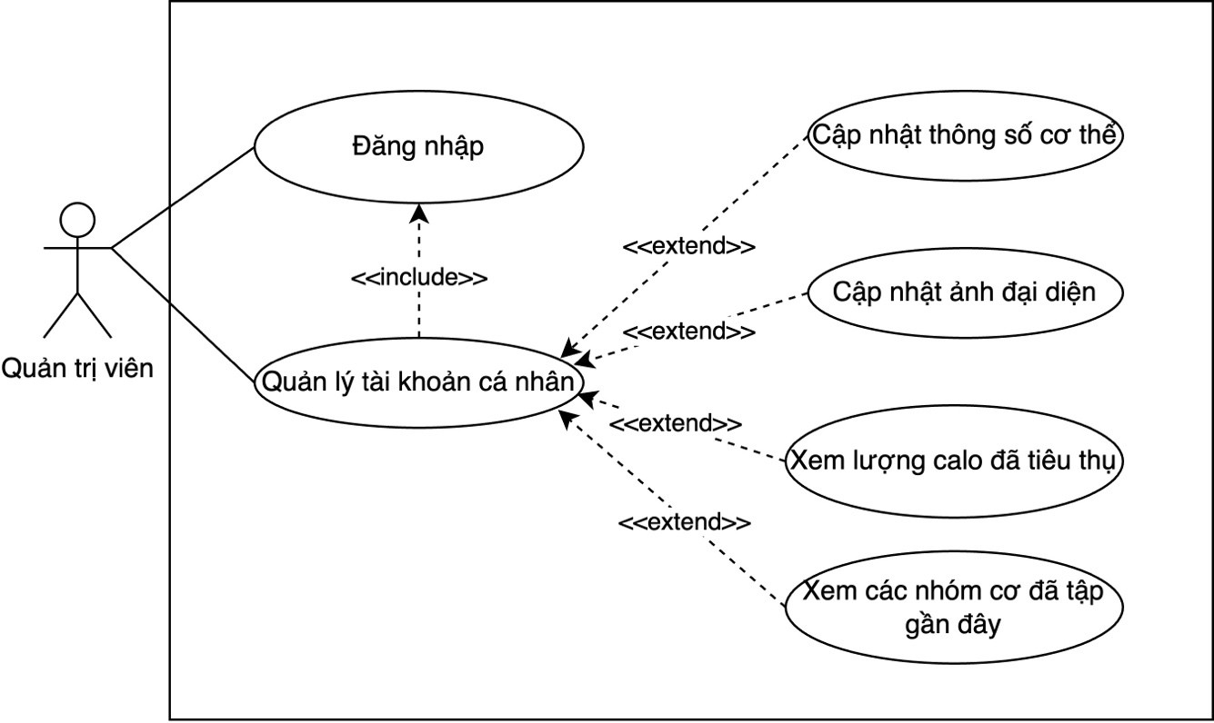
Hình 3.6 Biểu đồ ca sử dụng quản lý tài khoản cá nhân của quản trị viên
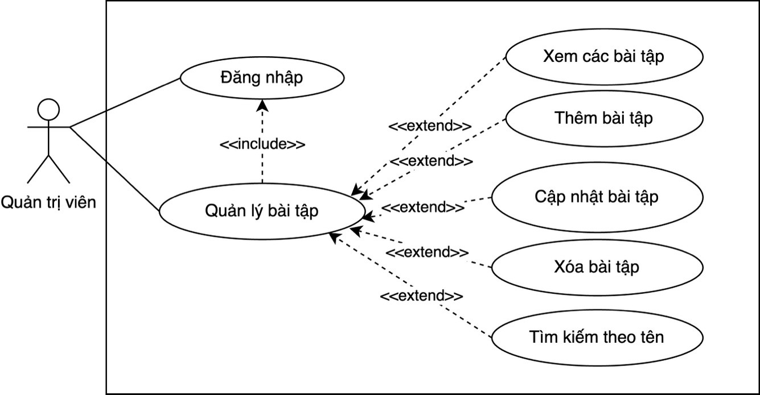

Hình 3.7 Biểu đồ ca sử dụng quản lý các bài tập của quản trị viên

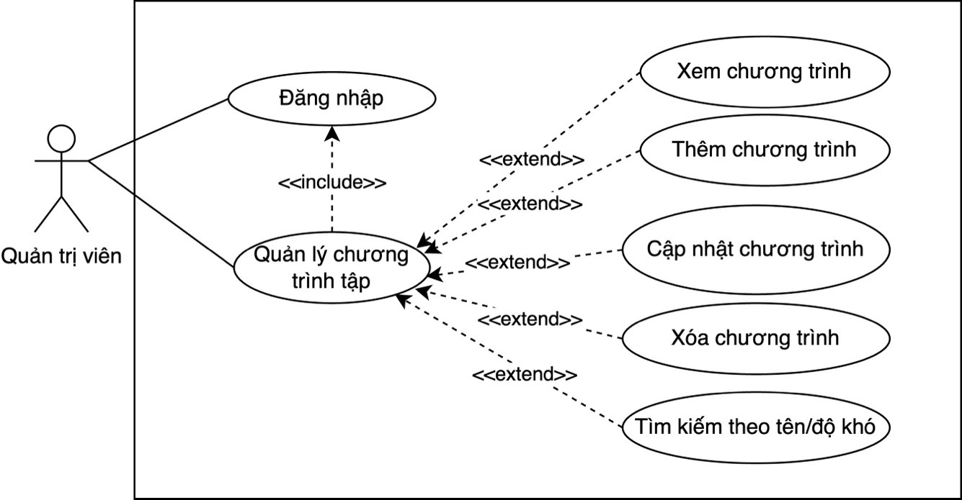
Hình 3.8 Biểu đồ ca sử dụng quản lý chương trình tập của quản trị viên

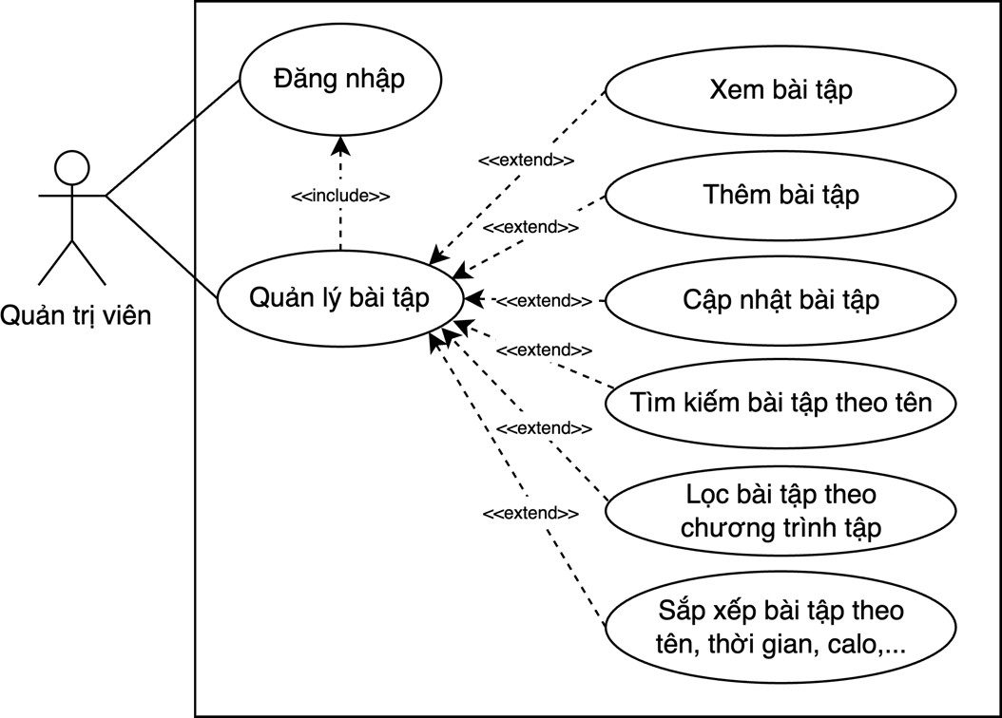
Hình 3.9 Biểu đồ ca sử dụng quản lý bài tập của quản trị viên

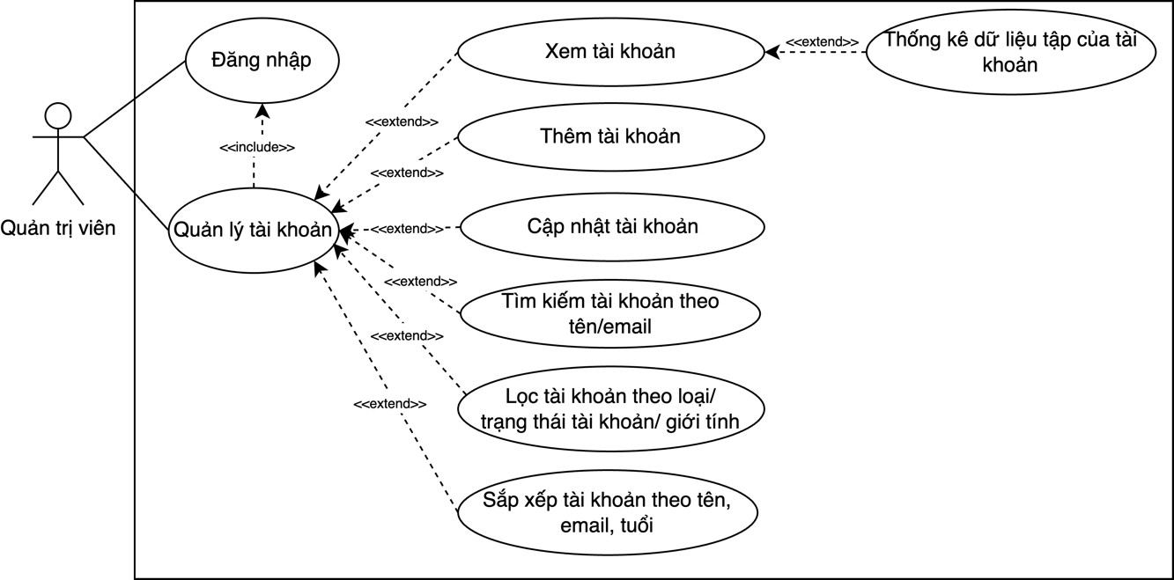
Hình 3.10 Biểu đồ ca sử dụng quản lý tài khoản người dùng của quản trị viên

Đặc tả ca sử dụng
Bảng 3.6 Đặc tả ca sử dụng quản lý tài khoản cá nhân của quản trị viên

Tên ca sử dụng | Quản lý tài khoản cá nhân
Tác nhân | Quản trị viên
Mô tả | Cho phép xem, cập nhật thông tin người dùng
Điều kiện kích hoạt | Quản trị viên đã đăng nhập. Người dùng chọn mục “Hồ sơ cá nhân” trong thanh menu trên cùng để xem thông tin tài khoản
Các bước thực hiện | - Thao tác trên vùng hiển thị thông tin cá nhân để thay đổi thông tin chiều cao, cân nặng  - Xem biểu đồ đốt cháy calo trên phần bên trái phía dưới của màn hình  - Xem mức độ tập luyện của các nhóm cơ gần đây trên phần bên phải của màn hình
Kết quả | Hiển thị giao diện thông tin người dùng được cập nhật và các biểu đồ
Trường hợp lỗi | Hiển thị giao diện lỗi và thông báo lỗi

Bảng 3.7 Đặc tả ca sử dụng quản lý bài tập của quản trị viên

Tên ca sử dụng | Quản lý bài tập
Tác nhân | Quản trị viên
Mô tả | Cho phép xem, sửa, xóa, thêm bài tập
Điều kiện kích hoạt | Quản trị viên đã đăng nhập. Quản trị viên chọn mục “Quản trị viên” từ menu bên trái màn hình rồi chọn mục con “Quản lý bài tập” để quản lý bài tập.
Các bước thực hiện | - Nhấn vào điểm bất kì trên thẻ bài tập để xem thông tin bao quát về bài tập  - Nhấn vào nút “Chỉnh sửa” trên thẻ bài tập để vào trang chỉnh sửa hoặc xóa bài tập  - Tìm kiếm bài tập theo tên  - Tìm kiếm bài tập theo thể loại  - Nhấn nút “Thêm bài tập +” để thêm
Kết quả | Hiển thị giao diện quản lý bài tập
Trường hợp lỗi | Hiển thị giao diện lỗi và thông báo lỗi

Bảng 3.8 Đặc tả ca sử dụng quản lý chương trình tập của quản trị viên

Tên ca sử dụng | Quản lý chương trình tập
Tác nhân | Quản trị viên
Mô tả | Cho phép xem, sửa, xóa, thêm chương trình tập
Điều kiện kích hoạt | Quản trị viên đã đăng nhập. Quản trị viên chọn mục “Quản trị viên” từ menu bên trái màn hình rồi chọn mục con “Quản lý chương trình tập” để quản lý chương trình tập.
Các bước thực hiện | - Nhấn vào bất kì đâu trên thẻ chương trình tập để xem chi tiết chương trình tập  - Nhấn vào nút “Chỉnh sửa” để chỉnh sửa hoặc xóa chương trình tập  - Tìm kiếm chương trình tập theo tên  - Lọc danh sách chương trình tập theo độ khó hoặc thể loại  - Sắp xếp chương trình theo tên, độ khó,…  - Nhấn nút “Thêm chương trình tập +” để thêm
Kết quả | Hiển thị giao diện quản lý chương trình tập
Trường hợp lỗi | Hiển thị giao diện lỗi và thông báo lỗi

Bảng 3.9 Đặc tả ca sử dụng quản lý tài khoản của quản trị viên

Tên ca sử dụng | Quản lý tài khoản
Tác nhân | Quản trị viên
Mô tả | Cho phép xem, khoá tài khoản
Điều kiện kích hoạt | Quản trị viên đã đăng nhập. Quản trị viên chọn mục “Quản trị viên” từ menu bên trái màn hình rồi chọn mục con “Quản lý người dùng” để quản lý tài khoản người dùng.
Các bước thực hiện | - Nhấn biểu tượng cây bút để xem chi tiết, thống kê dữ liệu tập của tài khoản đó  - Nhấn biểu tượng ổ khóa để khóa  - Tìm kiếm tài khoản theo tên/email người dùng  - Lọc tài khoản theo loại tài khoản, trạng thái, giới tính  - Sắp xếp tài khoản theo tên, email, tuổi,…
Kết quả | Hiển thị giao diện quản lý tài khoản
Trường hợp lỗi | Hiển thị giao diện lỗi và thông báo lỗi

Biểu đồ lớp
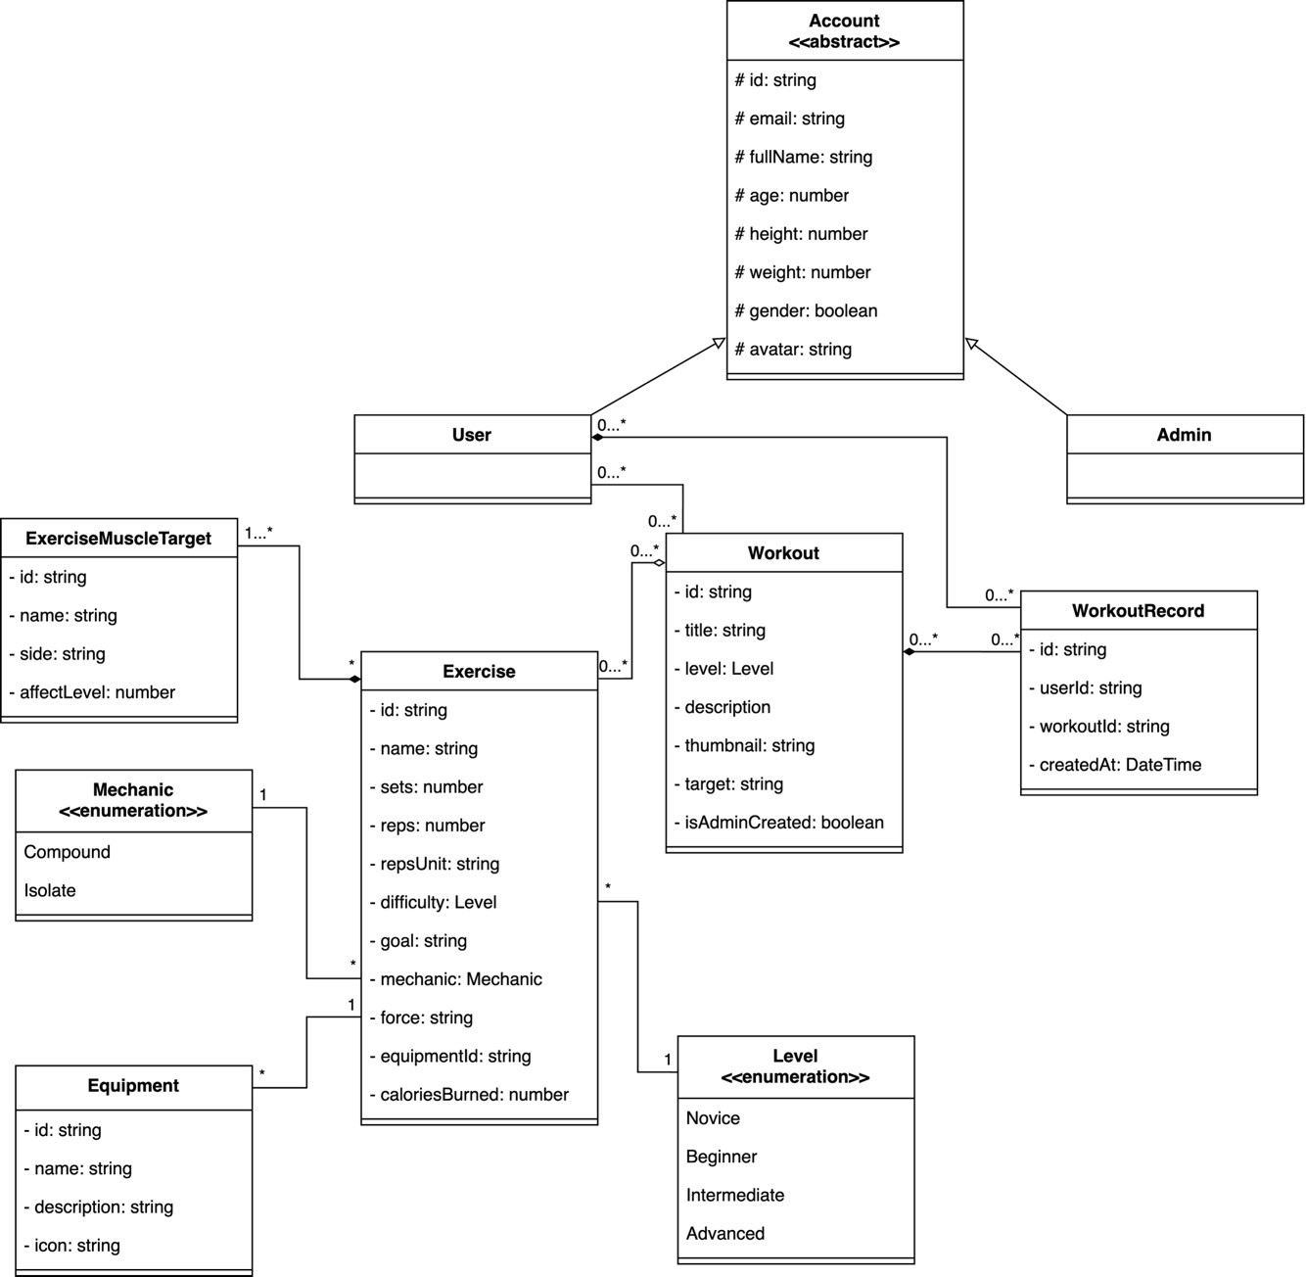

Hình 3.11 Biểu đồ lớp của hệ thống

Biểu đồ tuần tự
Một số biểu đồ tuần tự tổng quát sau sẽ cho thấy rõ hơn sự tương tác cơ bản giữa các thành phần của hệ thống:
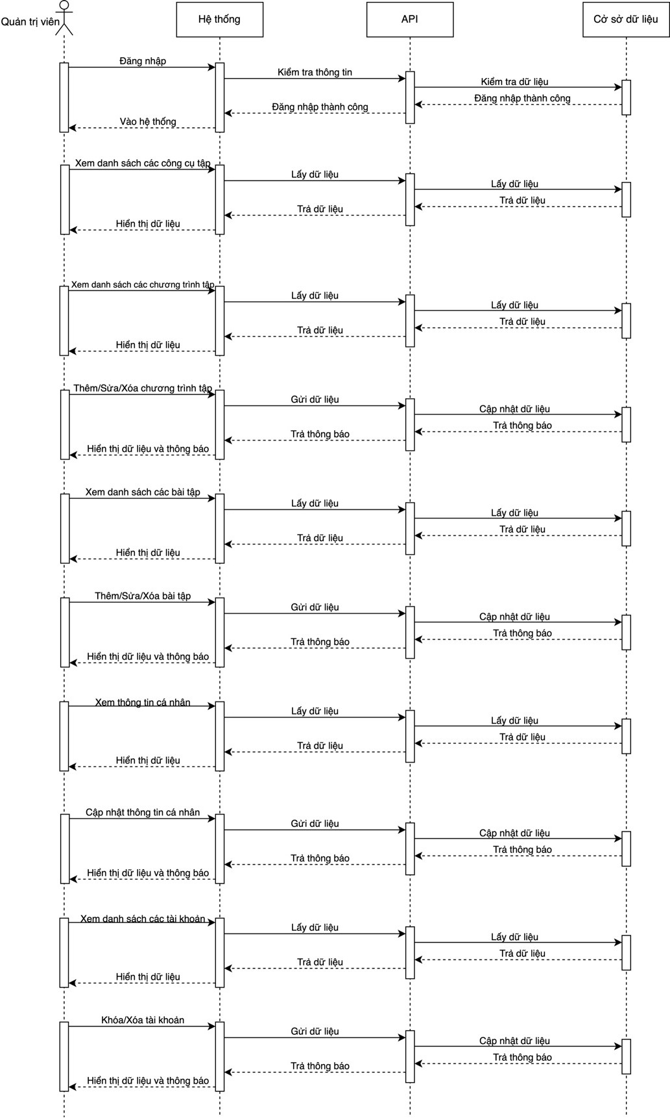
Hình 3.12 Biểu đồ tuần tự tổng quát hệ thống của quản trị viên

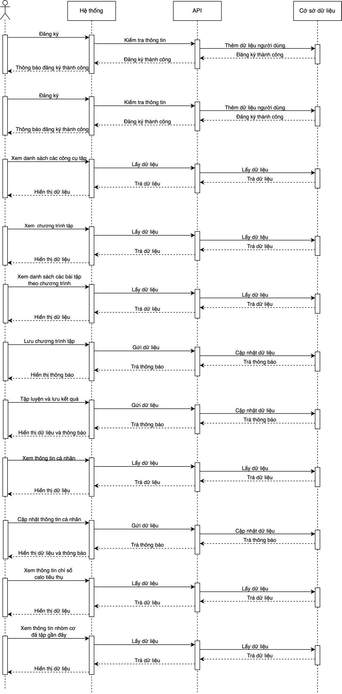
Hình 3.13 Biểu đồ tuần tự tổng quát hệ thống của người dùng

Thiết kế cơ sở dữ liệu
      - Biểu đồ cơ sở dữ liệu
Thông qua các phân tích trên, có biểu đồ thiết kế cơ sở dữ liệu như sau:
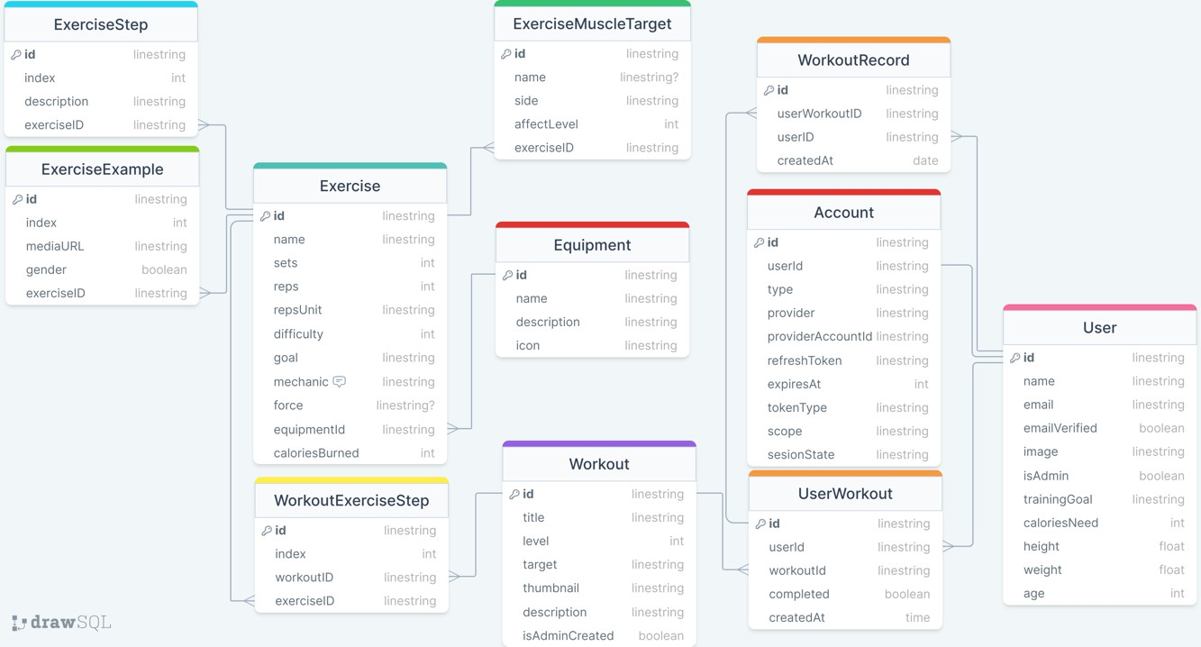
Hình 3.14 Biểu đồ cơ sở dữ liệu

Mô tả cơ sở dữ liệu
- Bảng User
Bảng 3.9 Cấu trúc bảng User

Tên | Kiểu dữ liệu | Mô tả | Ghi chú
id | uuid | Mã người dùng | PK
email | text | Email của người dùng
name | text | Tên đầy đủ của người dùng
image | text | Đường dẫn đến ảnh đại diện của người dùng
isAdmin | boolean | True: Quản trị viên  False: Người dùng
caloriesNeed | int | Lượng calo cần thiết cần nạp trong một ngày
age | int | Tuổi của người dùng
gender | bool | True: Giới tính nam  False: Giới tính nữ
height | float | Chiều cao người dùng
wieght | float | Cân nặng người dùng
isActive | boolean | True: Được sử dụng hệ thống  False: Bị khóa không được sử dụng hệ thống

Bảng Account
Bảng 3.10 Cấu trúc bảng Account

Tên | Kiểu dữ liệu | Mô tả | Ghi chú
id | uuid | Mã tài khoản | PK
userId | uuid | Khóa ngoại người dùng | FK
type | text | Kiểu đang nhập
provider | text | Đơn vị cung cấp thông tin đăng nhập (oauth từ google, github…)
providerAccountId | text | Mã tài khoản từ đơn vị cung cấp thông tin đăng nhập
accessToken | text | Mã truy cập
expiresAt | timestamp | Thời điểm mã truy cập bị hết hạn

Bảng Equipment
Bảng 3.11 Cấu trúc bảng Equipment

Tên | Kiểu dữ liệu | Mô tả | Ghi chú
id | uuid | Mã dụng cụ | PK
name | text | Tên dụng cụ
description | text | Mô tả dụng cụ
icon | text | Đường dẫn đến ảnh của dụng cụ

Bảng Exercise
Bảng 3.12 Cấu trúc bảng Exercise

Tên | Kiểu dữ liệu | Mô tả | Ghi chú
id | uuid | Mã bài tập | PK
name | text | Tên bài tập
sets | int | Số hiệp tập
reps | int | Số lần tập mỗi hiệp
repsUnit | text | Đơn vị của số lần tập (lần/giây/phút)
difficulty | int | Độ khó của bài tập
goal | text | Mục tiêu của bài tập
mechanic | text | Dạng bài tập (Đa khớp/cô lập)
force | text | Dạng lực dùng khi tập (đẩy/kéo/giữ/…)
equipmentId | uuid | Khóa ngoại dụng cụ tập | FK
caloriesBurned | int | Số calo sẽ đốt cháy sau khi tập

Bảng ExerciseStep
Bảng 3.13 Cấu trúc bảng ExerciseStep

Tên | Kiểu dữ liệu | Mô tả | Ghi chú
id | uuid | Mã bước tập | PK
index | int | Thứ tự của bước tập
description | text | Nội dung của bước tập
exerciseId | uuid | Khóa ngoại bài tập | FK

Bảng ExeriseExample
Bảng 3.14 Cấu trúc bảng ExerciseExample

Tên | Kiểu dữ liệu | Mô tả | Ghi chú
id | uuid | Mã video ví dụ của bài tập | PK
index | int | Thứ tự của video
mediaURL | text | Đường dẫn của video
gender | boolean | Giới tính tương ứng
exerciseId | uuid | Khóa ngoại bài tập | FK

Bảng ExerciseMuscleTarget
Bảng 3.15 Cấu trúc bảng ExerciseMuscleTarget

Tên | Kiểu dữ liệu | Mô tả | Ghi chú
id | uuid | Mã nhóm cơ hướng đến | PK
name | text | Tên nhóm cơ
side | text | Hướng của nhóm cơ (mặt trước/sau)
affectLevel | int | Mức độ ảnh hưởng
exerciseId | uuid | Khóa ngoại bài tập | FK

Bảng Workout
Bảng 3.16 Cấu trúc bảng Workout

Tên | Kiểu dữ liệu | Mô tả | Ghi chú
id | uuid | Mã chương trình tập | PK
title | text | Tiêu đề chương trình tập
level | int | Độ khó của chương trình tập
target | text | Mục tiêu của chương trình tập
thumbnail | text | Đường dẫn của ảnh thu nhỏ cho chương trình tập
description | text | Mô tả của chương trình tập
isAdminCreated | boolean | - True: tạo bởi admin  - False: tạo bởi người dùng

Bảng WorkoutExerciseStep
Bảng 3.17 Cấu trúc bảng WorkoutExerciseStep

Tên | Kiểu dữ liệu | Mô tả | Ghi chú
id | uuid | Mã bài tập thuộc chương trình tập | PK
index | int | Thứ tự của bài tập trong chương trình
workoutId | uuid | Khóa ngoại chương trình tập | FK
exerciseId | uuid | Khóa ngoại bài tập | FK

Bảng UserWorkout
Bảng 3.18 Cấu trúc bảng UserWorkout

Tên | Kiểu dữ liệu | Mô tả | Ghi chú
id | uuid | Mã chương trình tập của người dùng | PK
userId | uuid | Thứ tự của bài tập trong chương trình
workoutId | uuid | Khóa ngoại chương trình tập | FK
createdAt | DateTime | Thời gian được tạo

Bảng WorkoutRecord
Bảng 3.19 Cấu trúc bảng WorkoutRecord

Tên | Kiểu dữ liệu | Mô tả | Ghi chú
id | uuid | Mã kết quả tập luyện | PK
userId | uuid | Thứ tự của bài tập trong chương trình | FK
userWorkoutId | uuid | Khóa ngoại chương trình tập của người dùng | FK
createdAt | DateTime | Thời gian được tạo

Chương 4: TRIỂN KHAI VÀ ĐÁNH GIÁ KẾT QUẢ

Triển khai hệ thống

Công cụ phát triển
      - Ngôn ngữ, framework: NextJS (Fullstack)
      - Cơ sở dữ liệu: PostgreSQL
      - Quản lý mã nguồn: Git, Github
      - Deployment: Vercel
      - Lưu trữ dữ liệu: Supabase
      - Lưu trữ hình ảnh: AWS S3

Môi trường

Bảng 4.1 Thông số cụ thể của môi trường

Môi trường | Phiên bản
Git | 2.40.0
Node.js | 20.10.0
Npm | 10.2.3
NextJS | 14.2.1

Màn hình “Máy tính Macro” sẽ giúp người dùng có thể tính được lượng vi chất (Carb/Tinh bột, Protein/Đạm, Fat/Chất béo) cần nạp vào trong một ngày theo lượng calo tiêu thụ và chế độ ăn tương ứng. Màn hình này không cần phải đăng nhập.
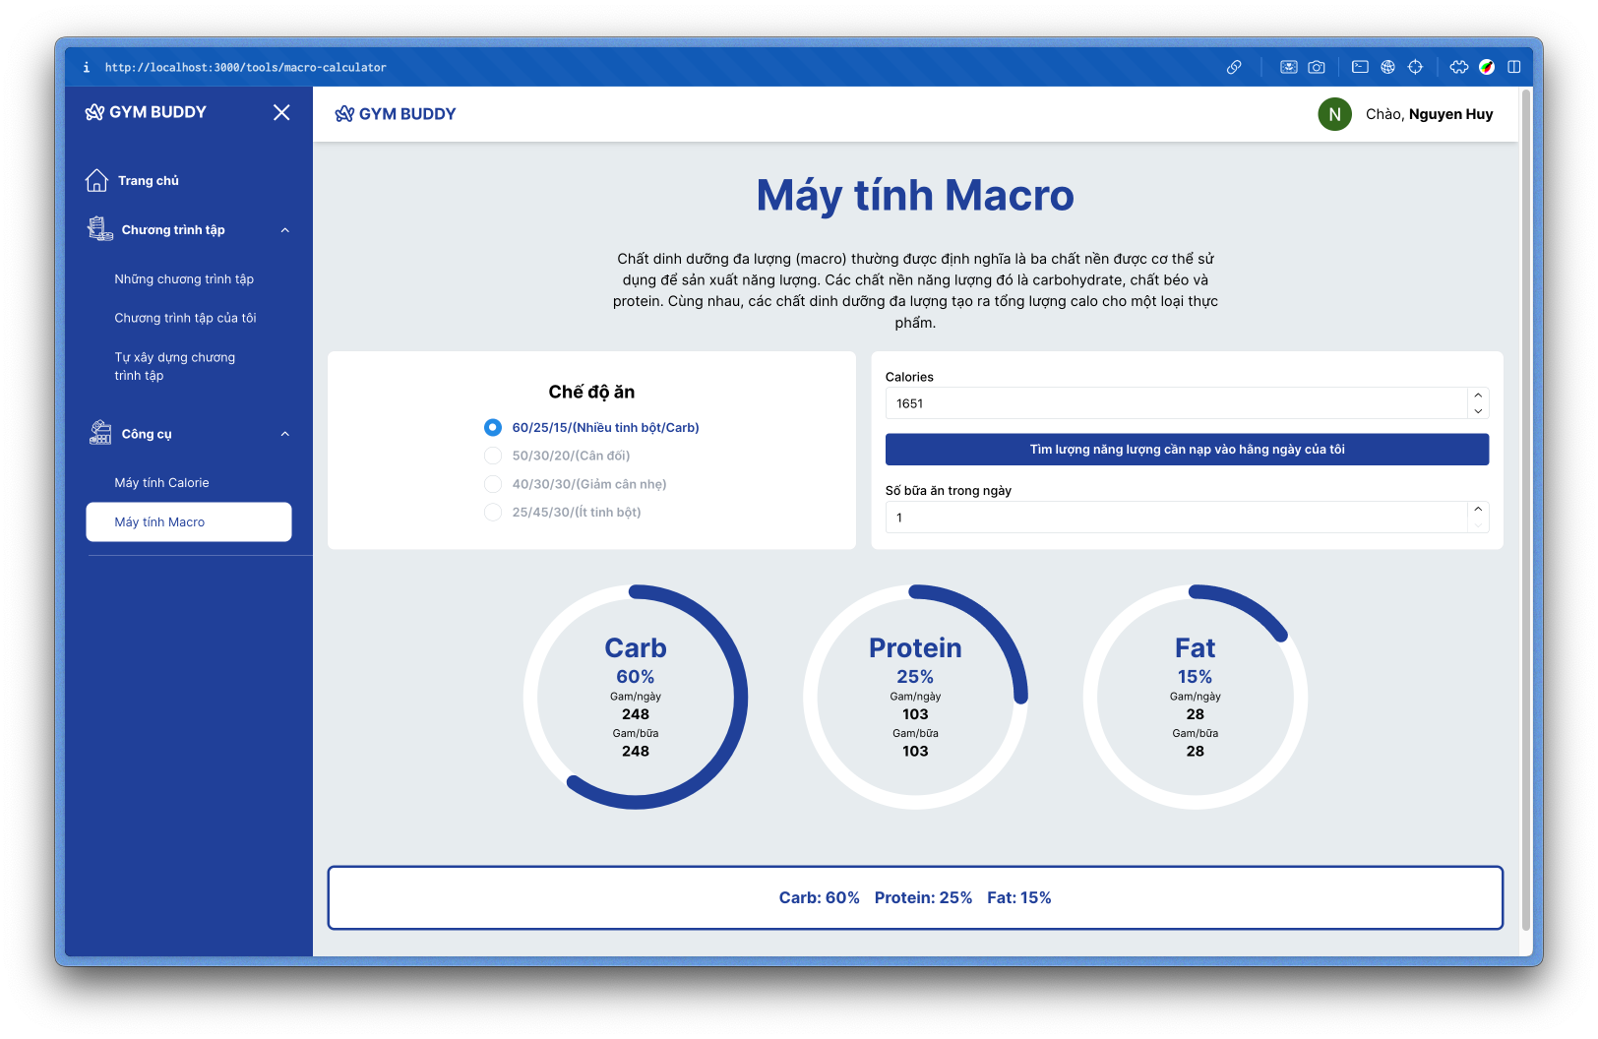
Hình 4. 18 Màn hình Máy tính Macro

Tại màn hình “Hồ sơ cá nhân” người dùng sẽ thấy được tổng quát thông tin của mình, lượng calo mình đã tiêu thụ và nhóm cơ mình đã tập trong 1 tháng gần đây. Người dùng có thể chỉnh sửa thông tin cá nhân của mình tại đây. Màn hình này yêu cầu phải đăng nhập.
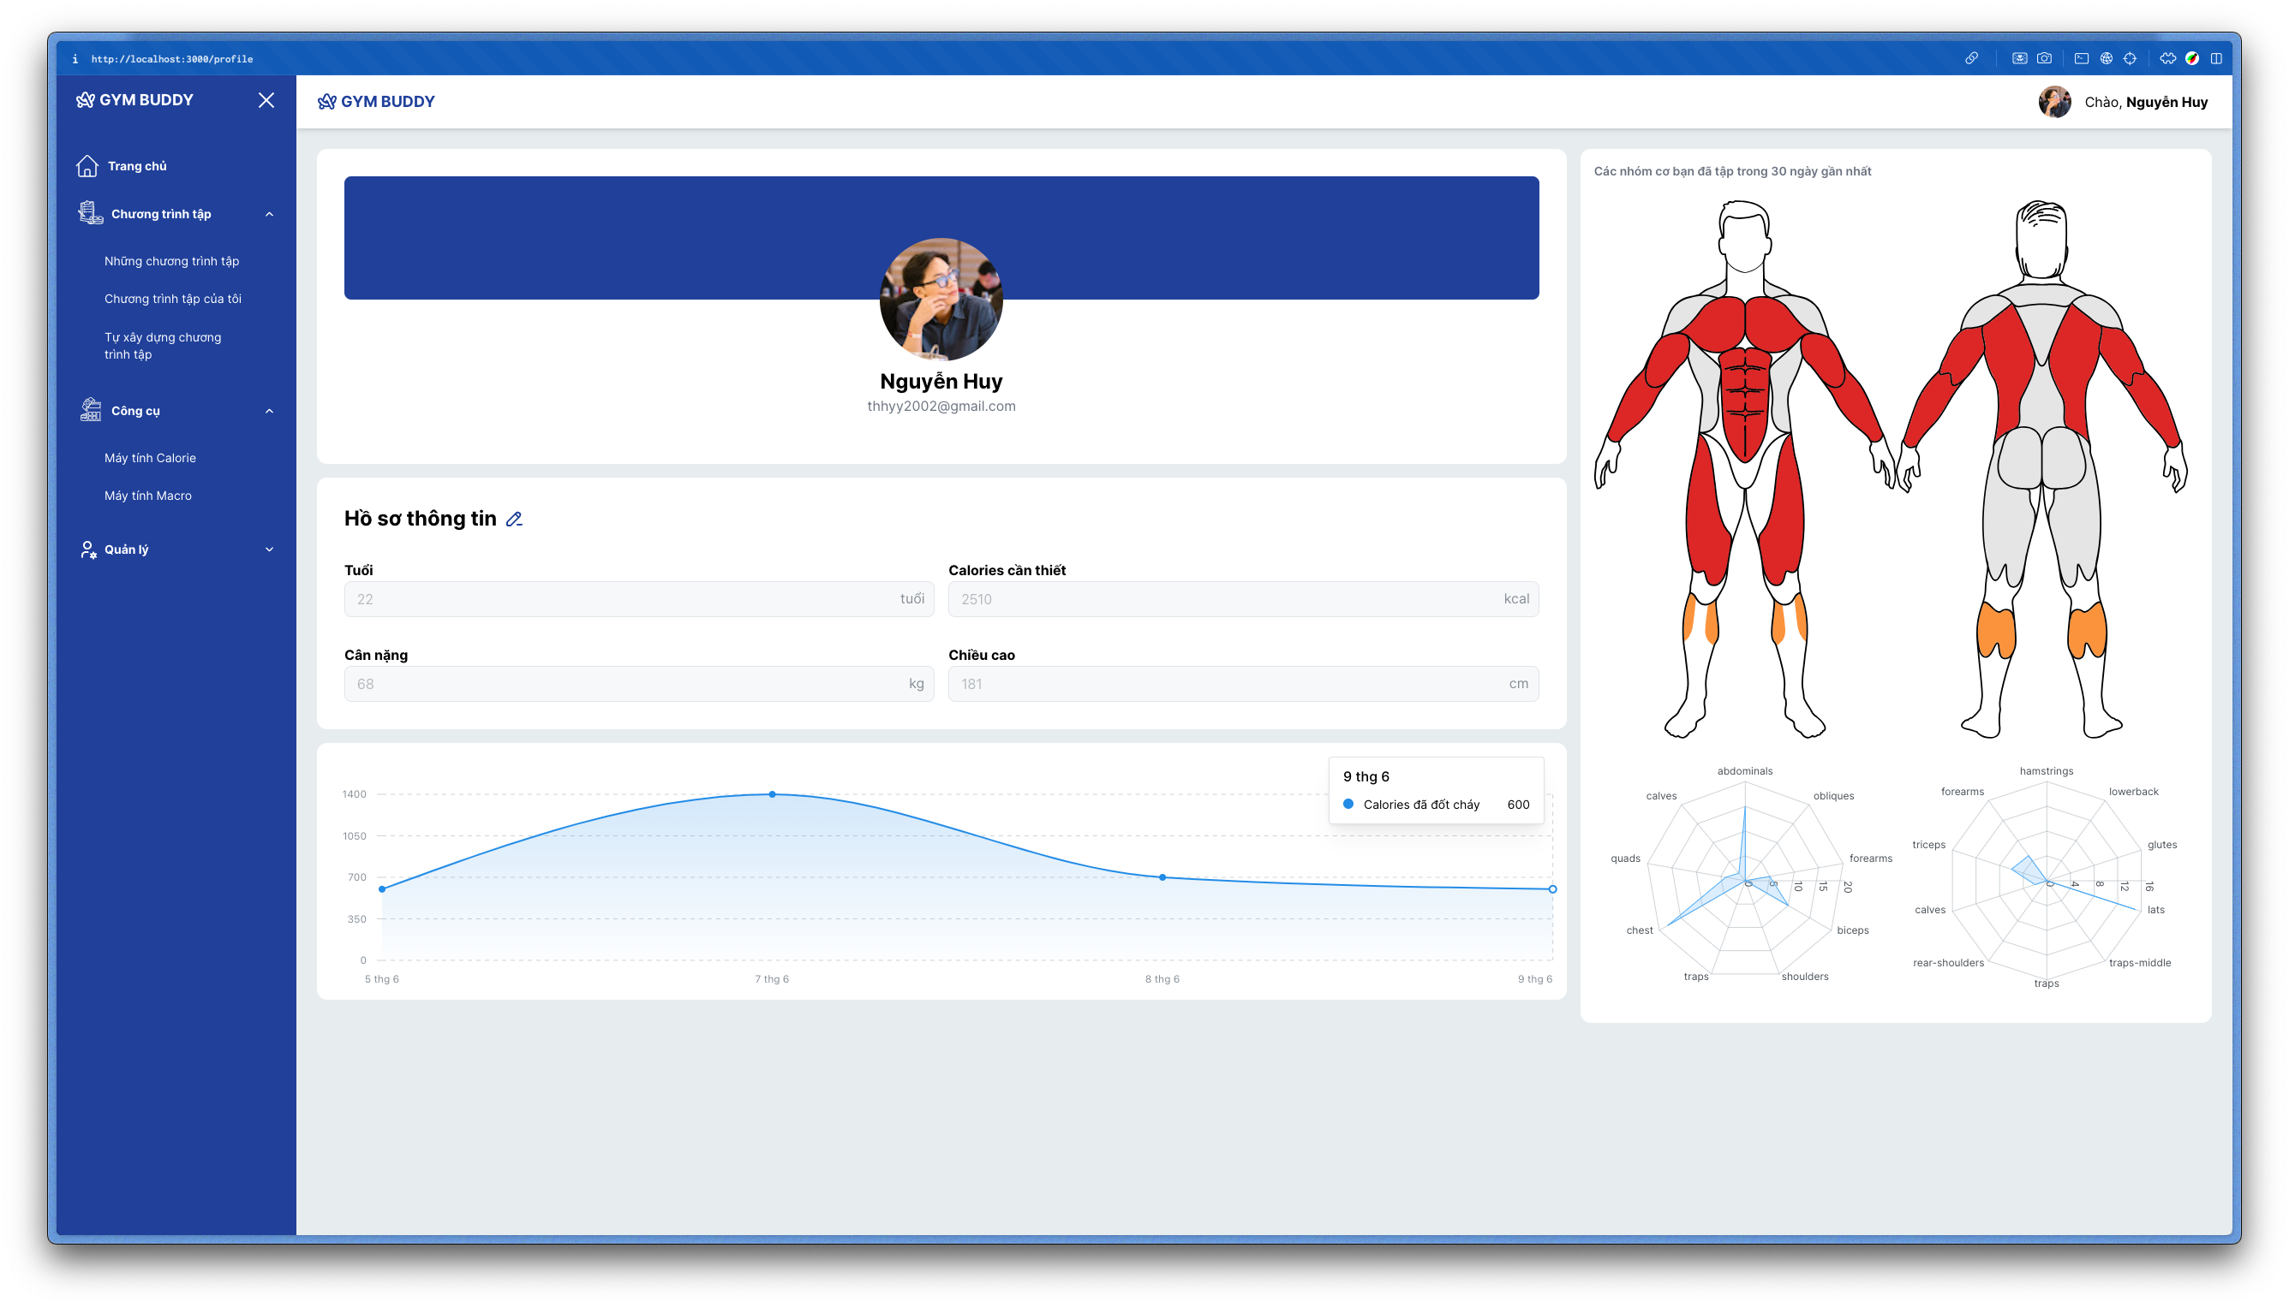
Hình 4. 19 Màn hình Hồ sơ cá nhân

Chương 5: KẾT LUẬN

Kết quả đạt được
Qua quá trình nghiên cứu, phát triển đồ án này, em đã đạt được những kết quả như sau.

Về mặt lý thuyết
Học hỏi được các kiến thức để tạo nên một ứng dụng trang web sử dụng Framework NextJS cho cả frontend và backend, sử dụng công nghệ API mới là tRPC thay cho RestfulAPI truyền thống. Tự phân tích và thiết kế được một hệ thống hoàn chỉnh.

Về mặt ứng dụng
Đã xây dựng thành công ứng dụng web hỗ trợ tập gym với tương đối đầy đủ các chức năng cơ bản như sau:
      - Xây dựng được trang web dành cho quản trị viên để quản lý các thông tin của hệ thống: chương trình, bài tập, tài khoản,…
      - Xây dựng được trang web luyện tập cho người dùng:
+ Xem thông tin chương trình, bài tập, video tập luyện
+ Tạo chương trình tập phù hợp với tình trạng cá nhân
+ Thống kê lịch sử tập luyện
+ Lưu trữ kết quả tập luyện
+ Quản lý tài khoản cá nhân

Những vấn đề chưa giải quyết
Bên cạnh những kết quả đã đạt được, ứng dụng web vẫn còn một số nhược điểm cần được cải thiện:
- Chưa có chức năng nhắn tin trực tiếp cho người dùng và quản trị viên
- Chưa có nguồn dữ liệu phong phú cho người dùng.
- Chưa xây dựng được ứng dụng di động cho người dùng để theo dõi việc tập luyện được tốt hơn

Hướng phát triển
- Xây dựng thêm ứng dụng di động giúp theo dõi quá trình tập luyện của người dùng.
- Tạo ra các gói sử dụng bao gồm các bài tập chất lượng cao và nhắn tin không giới hạn để thu phí người dùng, tăng doanh thu.
- Công bố dự án lên các mạng xã hội như Facebook, Twitter… và các chương trình Start Up để tìm kiếm thêm các nhà tài trợ, nhà phát triển, cộng tác viên.

TÀI LIỆU THAM KHẢO

- Nhiều tác giả, “Typescript là gì? Ưu và nhược điểm của Typescript”, topdev.vn. [Online]. Xem tại: https://topdev.vn/blog/typescript-la-gi-uu-va-nhuoc-diem- cua-typescript. [Ngày truy cập: 12/05/2024]
- Vinh Phạm, “PostgreSQL là gì? Tìm hiểu thông tin vềcơ sở dữ liệu mã nguồn mở”, bizflycloud.vn. [Online]. Xem tại: https://bizflycloud.vn/tin-tuc/postgresql- la-gi-tim-hieu-ve-co-so-du-lieu-ma-nguon-mo-tien-tien-nhat-the-gioi- 20180919175924611.htm.[Ngày truy cập: 12/05/2024]
- Vercel, “tài liệu về NextJS”, nextjs.org. [Online]. Xem tại: https://nextjs.org/. [Ngày truy cập: 12/05/2024]
- Nhiều tác giả, “Supabase”, supabase.com. [Online]. Xem tại: https://supabase.com/. [Ngày truy cập: 12/05/2024]
- Nhiều tác giả, “GitHub là gì? Những lợi ích GitHub mang lại cho lập trình viên”, topdev.vn. [Online]. Xem tại: https://topdev.vn/blog/github-la-gi/ . [Ngày truy cập: 12/05/2024]
- Nhiều tác giả, “Hiểu về Github Actions”, github.com. [Online]. Xem tại: https://docs.github.com/en/actions/learn-github-actions/understanding-github- actions. [Ngày truy cập: 12/05/2024]
- ngocvu - Viblo, “tìm hiểu về AWS S3”, viblo.asia. [Online]. Xem tại: https://viblo.asia/p/tim-hieu-s3-aws-amazon-simple-storage-service- gDVK2QGm5Lj. [Ngày truy cập: 12/05/2024]
- Nhiều tác giả, “tài liệu về tRPC”, trpc.io. [Online]. Xem tại: https://trpc.io/. [Ngày truy cập: 12/05/2024]
- T3 company, “Create T3 app”, create.t3.gg. [Online]. Xem tại: https://create.t3.gg/. [Ngày truy cập: 12/05/2024]
- Nhiều tác giả, “NextAuth.js”, next-auth.js.org [Online]. Xem tại: https://next- auth.js.org/.[Ngày truy cập: 12/05/2024]

